
Traditional Chinese | 繁體中文


保持防護遠離 COVID-19

  - COVID-19 仍在社區中傳播。它可能會使一些殘障人士患上重病。
殘障人士可以透過 disabilitygateway.gov.au/COVIDstories 分享他們接種疫苗的原因以及如何防範 COVID。

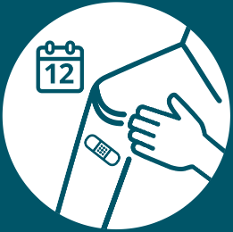
您可以透過注射COVID-19疫苗來獲得
保護。大多數成年人可以每 12 個月接種
一劑加強疫苗。

為了幫助您決定是否應該再接種一劑 COVID-19 疫苗，您可以諮詢您的醫療保健提供者。
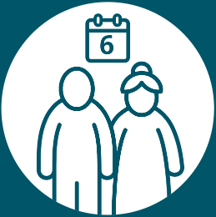
建議一些成年人每 6 個月接種一劑加強
疫苗。例如，如果您超過 65 歲或您患有
嚴重的免疫功能低下。

您也可以透過做好 COVID 防護來保護自己。如果您感覺不適，可以待在家裡，勤洗手並
戴上口罩。

如需更多資訊，您可以訪問殘障人士門戶（Disability Gateway）：disabilitygateway.gov.au/covid19-support

